PROYECTO FINAL

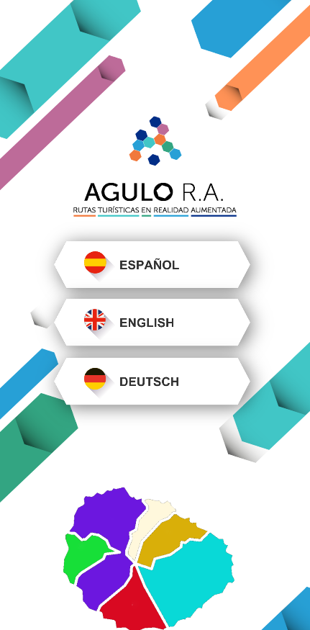





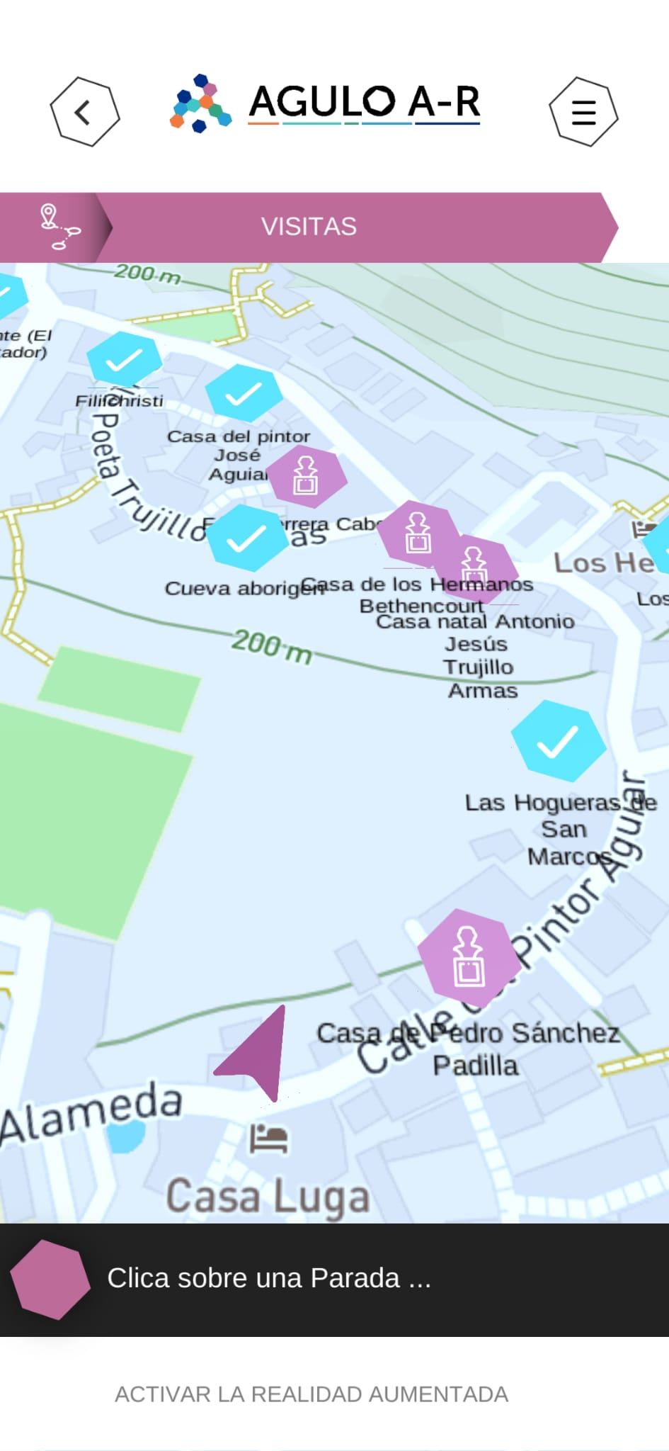

DAREL MARTÍNEZ CABALLERO
Índice
1. Introducción 3
2. Ciclo de Vida 3
3. Ámbito 4
4. Estudio de viabilidad económico 6
5. Estudio de viabilidad técnico 7
6. Análisis de requisitos 9
7. DFD 11
7.1. DFD Contexto: 11
7.2. DFD 1 : 12
7.3. DFD 2: 13
7.4. DFD 3: 13
8. Modelo E-R 14
9. Modelo transformado 15
10. Casos de uso 17
11. Documentación de la codificación 19
12. Pantallazos de la Beta o Prototipo 29
13. Conclusiones 32
14. Bibliografía 32

1. Introducción
Para este proyecto se ha elegido un tipo de aplicación para información turística. Esta aplicación trata de hacer llegar cierta información de interés a aquellas personas turistas o no, sobre el pueblo de Agulo en la Gomera. ¿Y que mejor forma que hacerlo utilizando la tecnología de Realidad Aumentada?.
Pero quizás no quede claro a que me refiero con “Realidad Aumentada”.
Cuando hablo de Realidad Aumentada me refiero al poder aumentar tu realidad, es decir usando la cámara de tu teléfono móvil donde estarías viendo tu realidad añadir imágenes en movimiento, videos o animaciones, de esta forma estaríamos aumentando nuestra realidad, haciendo más cercana la tecnología.
Para ello se ha utilizado Unity como motor principal, este nos proporciona las herramientas necesarias para llevar acabo esta aplicación, aunque también se ha necesitado el importar la librería de EasyAR, con el uso de esta librería podemos trabajar y usar sus múltiples herramientas y clases proporcionadas para conseguir el objetivo de esta aplicación.
Una de las herramientas proporcionada por EasyAR es el uso de ImageTracking, donde su propio nombre ya nos adelante de que se trata, y es que usando un set de imágenes podemos hacer el reconocimiento de estas y una vez reconocida mostrar en consecuencia lo que queramos.
Para esta aplicación el resultado a mostrar de ese reconocimiento son algunas imágenes en movimiento, algunos modelos 3D y videos, los cuáles muestran información sobre esa parada (punto de interés).
Y es que hay que echarle un poco de imaginación, pongámonos en la situación donde en estos puntos de interés físicamente existen unas placas conteniendo estas imágenes que se han de reconocer, para cualquier turista sobre todo personas jóvenes resultaría algo bastante llamativo con lo que aprender algo de nuestra cultura.
Como ya se ha ido adelantando a lo largo de esta introducción también se necesitará trabajar con una API de mapas, en este caso la API elegida ha sido la de MapBox, también se necesitará usar varias librerías para trabajar con la base de datos de Firebase que ha sido la elegida para esta aplicación y por último la librería JsonDotNet para trabajar con JSON.

2. Ciclo de Vida
La elección del tipo de ciclo de vida a utilizar para el proyecto será el de prototipos, ya que nos permite ir corrigiendo y mejorando la app en cada ciclo hasta obtener exactamente el producto final que desea el usuario. Pudiendo terminar el software con la mejor calidad y lo más exacto posible a lo que nos pide el cliente.

Existen varias razones que llevan a elegir este ciclo de vida frente a los demás por varias cuestiones y diferentes puntos de vista con los que mas se adecúa el ciclo de vida por prototipos.

El modelo por prototipos se inicia con la definición de los objetivos globales para el software, luego se identifican los requisitos conocidos y las áreas del esquema en donde es necesaria más definición.

Siguiendo el siguiente esquema:

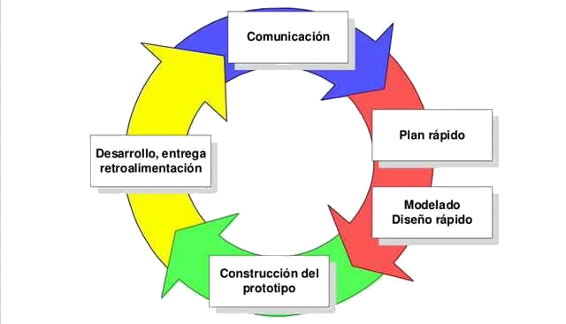

Entonces, ¿Por qué el ciclo de vida por prototipos?

- Usuario final
Este modelo es básicamente prueba y error ya que si al usuario no le gusta una parte del prototipo significa que la prueba falló, por lo cual se debe corregir el error que se tenga hasta que el usuario quede satisfecho. Por lo tanto nuestro producto final va a ser lo mas semejante a lo que necesita el usuario final, corrigiendo todo posible “error” antes del desarrollo del producto final.

- Programador
El prototipo debe ser construido en poco tiempo, usando los programas adecuados y no se debe utilizar mucho dinero pues a partir de que este sea aprobado nosotros podemos iniciar el verdadero desarrollo del software. Esto nos facilita el ir más al grano, sabiendo exactamente que nos pide el cliente basándonos en los prototipos ya creados que han satisfecho al cliente.

- Tipo de aplicación

- Facilidad de uso
Para muchas interfaces de usuario, este modelo puede resultar tan simple como unos dibujos con lápiz y papel o tan complejo como el propio código operativo final. Para interfaces de hardware o estaciones de trabajo, el modelo puede consistir en maquetas de espuma, caucho, cartón o cartulina. Cuanto más próximo se encuentre el prototipo al producto real, mejor será la evaluación, si bien se pueden obtener magníficos resultados con prototipos de baja fidelidad.

- Ventajas
  - No modifica el flujo del ciclo de vida.
  - Reduce el riesgo de construir productos que no satisfagan las necesidades de los usuarios.
  - Reduce costo y aumenta la probabilidad de éxito.
  - Exige disponer de las herramientas adecuadas.
  - Este modelo es útil cuando el cliente conoce los objetivos generales para el software, pero no identifica los requisitos detallados de entrada, procesamiento o salida.
  - También ofrece un mejor enfoque cuando el responsable del desarrollo del software está inseguro de la eficacia de un algoritmo, de la adaptabilidad de un sistema operativo o de la forma que debería tomar la interacción humano-máquina.

Para lograr que un sistema sea correcto y que tenga todo lo que el cliente pide se tiene que comenzar con un prototipo que este te va dando los detalles buenos y malos del sistema y así el cliente con un prototipo del sistema puede hacer modificaciones de lo que desea en su sistema sin tener que modificar el sistema ya instalado.

3. Ámbito
Se definirán los límites del proyecto “AguloRA”, también que se hará para que este proyecto cumpla su objetivo establecido.

Quedando 5 puntos claves:

- Objetivo del proyecto
- Resultado del proyecto
- Límites del proyecto
- Resultados del proyecto
- Limitaciones del proyecto

- Objetivo del proyecto
  - Este proyecto llamado “AguloRA” será un programa de información turística mostrando información del pueblo Agulo de la Gomera, pero la forma de hacerlo será utilizando la tecnología de Realidad Aumentada.

  - Como Características principales tendrá:
    - Base de datos en formato JSON (Firebase)
    - Se utilizaran un set de imágenes para el target
    - Api de Mapas
  - Funciones:
    - Información (Cambio Climatico, App y Funciones, Paradas)
    - Gestión de puntos de interés(Paradas)
  - Los servicios o resultados que ofrecerá:
    - Menú hamburguesa
    - Información de saludo para cada parada
    - Estadísticas (Idioma mas visitado, Parada mas vista)
    - Control gps

- Límites del proyecto

Como limitaciones frente al desarrollo de la App tenemos:

  - Manejo de API’s para el control de la distancia y ubicación.
  - No poder abarcar todo lo que conlleva la creación de un panel de administración para usuarios específicos.
  - El desarrollo de buenos diseños llamativos para su interfaz

¿Que se puede abarcar?

  - Interfaz responsiva
  - Tratamiento del resultado del JSON
  - Añadir puntos de interés a la API de mapas
  - El mostrar la ubicación del usuario

- Resultados del proyecto

Como resultado de los procesos que se realicen en la utilización de la App tenemos:
  - Número de veces visitada una parada
  - Descripción de la parada
  - Guardado de datos en la BD

- Limitaciones del proyecto

Como limitaciones del proyecto tenemos:

  - El tiempo, ya que hablamos de una aplicación que mínimo son mas de 120h de trabajo y difícilmente asumible por una sola persona para llegar a completar por completo toda la App.
  - La carencia de un diseñador
  - Falta de testing unitario, por conocimiento y falta de tiempo.

4. Estudio de viabilidad económico
Se explicará y desarrollará detalladamente un estudio de viabilidad económico, para saber que tan rentable es este proyecto económicamente teniendo en cuenta los riesgos y solvencias. Además nos basaremos en los cálculos para trabajador por cuenta ajena.

- Calcula el coste de la hora de trabajo entendiendo 37,5 horas semanales en 4 semanas de trabajo.

  - Teniendo en cuenta el sueldo que se nos da como trabajador por cuenta propia: 1320,00€ y además el numero de horas semanales en 4 semanas 37,5h por semana. Quedando un resultado de 150h al mes. Nos quedaría (1320,00€ / 150h) = 8,8€ la HORA.

- Calcula el número de horas que emplearás en el desarrollo del proyecto, justificando detalladamente el número de horas de cada una de las fases del ciclo de vida escogido.

  - El ciclo de vida escogido para este proyecto es el de ciclo por prototipos.
    - Recolección de requisitos
    - Aquí el cliente y el desarrollador, en este caso yo. Nos reuniremos para definir los requisitos globales del software y algunos más específicos que se deseen destacar en el prototipo. Cálculo de horas aproximado (5H)

    - Diseño Rápido
    - Nos centramos en los aspectos importantes visible al usuario como interfaz, entradas salidas… Cálculo de horas aproximado de (16H)

    - Construcción del prototipo
    - Aquí construiremos un prototipo con los detalles definidos en la recolección de requisitos del software. Cálculo de horas aproximado de (30H)

    - Evaluación del Prototipo
    - Aquí se concretarán y refinarán los requisitos del software por parte de usuarios y cliente. Cálculo de horas aproximado de (20H)

    - Refinamiento del prototipo
    - El prototipo es refinado para que satisfaga las necesidades del cliente. Cálculo de horas aproximado de (20H)

    - Producto
    - Aquí se mostrará al cliente y usuarios un sistema refinado del prototipo anteriormente detallado. Se debe tener en cuenta que es muy posible el tener que desechar varias veces el resultado final del prototipo. Cálculo de horas aproximado de (36,5H)

Teniendo en cuenta todos los procesos y horas anteriormente detallados nos da un resultado total de 127,5h necesarias para invertir en este proyecto. Además hay que tener en cuenta que el proceso de prototipos se puede tener que volver a realizar en varias ocasiones sumando mas horas al total. Digamos que el producto final se debe repetir al menos en dos ocasiones más. Por tanto nos queda un cálculo aproximado de 167,5H a invertir en este proyecto.

- Calcula el precio del Proyecto
  - Teniendo en cuenta el cálculo de horas detallado en el apartado anterior nos queda un resultado aproximado de 1,474€ (167,5H * 8,8€ la hora)

Sin duda alguna es todo muy variable al usar como ciclo de vida por prototipos. Ya que de antemano no conocemos cuantas veces será necesario repetir el proceso de creación de un prototipo o el resultado final. Por eso aunque con los datos anteriormente detallados nos de un resultado final de 167,5H puede irse mucho mas allá incluso llegando a superar las mas de 200H.

5. Estudio de viabilidad técnico
Se detallarán las necesidades técnicas del proyecto requeridas para una vez desarrollado pueda ser viable tecnológicamente. Aquellas necesarias para una vez acabado el proyecto este pueda ser utilizado.

El estudio de la viabilidad tecnológica empieza con una definición técnica del sistema propuesto, dando respuesta a las siguientes preguntas: ¿Qué tecnologías se requieren para conseguir la funcionalidad y el rendimiento del sistema? ¿Qué nuevos materiales, métodos o procesos se requieren? ¿Cómo afectarán al coste estos elementos de tecnología?

- ¿Qué tecnologías se requieren para conseguir la funcionalidad y el rendimiento del sistema?

  - Para el mantenimiento a largo plazo del sistema se necesitaría de un hardware suficiente como para suplir la demanda de peticiones.

    - Para ello se necesitará de un hosting dedicado como el que nos ofrece IONOS. Con las siguientes específicaciones técnicas:

      - Procesador Intel Xeon E3-1270 v6
      - 4 Cores (HT) x 3.8 Ghz
      - 32GB de ram
      - 800GB

Todo esto por un costo de 110€ por mes. Aunque siempre se podrá utilizar un sistema de mas bajos recursos, al final se trata de capacidad de recepción del número de peticiones. Pudiendo al principio del uso del software utilizar servidores con mas bajos recursos e ir incrementando sus capacidades mas adelante.

    - Además se necesitará un dominio que se deberá mantener, por un costo de 12€ por mes.

    - Además deberá contar con el contrato para el uso de la API Redsys por un costo aproximado de 120€.

    - Por último necesitaríamos de un certificado SSL 70€ al año.

- ¿Cómo afectarán al coste estos elementos de tecnología?

  - Teniendo en cuenta los precios anteriores nos daría un resultado de:

    - Hosting
      - 110€ * 12 meses = (1320€)

    - Dominio
      - 12€ * 12 meses = (144€)

    - Certificado SSL
      - 70€

    - Entrada redsys
      - 120€

Quedando un resultado de 1654€ para el primer año y 1534€ para los años siguientes.

Como resultado del análisis técnico, se concluye que se cuenta con los recursos tecnológicos necesarios para implantar un sistema de información, éste contexto es un paso adelante en el desarrollo del proyecto. Los recursos de hardware y software cubren las especificaciones que se requerirán para el buen funcionamiento del sistema

6. Análisis de requisitos
A continuación se detallarán los requisitos tanto funcionales como no funcionales del sistema. Explicando a detalle cada una de las partes involucradas a tener en cuenta para el desarrollo del análisis de requisitos.

Quedando los siguientes puntos a tener en cuenta:
- Requisitos Funcionales
- Requisitos no Funcionales
  - Interfaz
  - Hardware
  - Software
  - Desempeño
  - Tolerancia a fallas
  - Calidad del software
  - Operativo

- Requisitos Funcionales

  - Como usuarios existen múltiples necesidades técnicas para la interacción con la App, además de diferentes funcionalidades, algunas con mayor importancia que otras. Como elección de una App para dar a conocer la isla de la gomera con información para el turista, necesitamos de algunos de los siguientes requisitos para el funcionamiento de la App:

    - Guardar ciertos datos producidos por la interacción con la app, como las paradas visitadas y el idioma de preferencia.

    - Necesitamos de imágenes para usar como target.

    - Un mapa interactivo donde mostrar información como la ubicación del usuario y los puntos de interés (Paradas).

    - Información de las estadísticas de la APP.

    - Un sistema de interacción con el que poder animar al usuario a visitar otras paradas (puntos de interés)
    - Un sistema de comunicación que permita al usuario avisar de errores encontrados en la app.

- Requisitos no Funcionales
  - Interfaz
    - Se necesitarán de varias escenas con las que el usuario interactuará, como por ejemplo ventana de información sobre el cambio climático, ventana de información sobre la App, ventana de mapas, menú hamburguesa.

    - Además se necesitarán de múltiples enlaces con los que poder comunicar las múltiples ventanas de la aplicación.
    - Existirán diferentes mensajes para avisar al usuario en caso de algún error, poder comunicarle el tipo de falla que está teniendo.

    - La interfaz deberá ser responsiva.

  - Hardware
    - Se podrá usar Android.

  - Software
    - Nombre de la App AguloRA
    - Se utilizará una base de datos NoSQL llamada Firebase.
    - Como lenguaje se utilizará C#
    - El dispositivo deberá contar con una versión de Android superior a la API 26

  - Desempeño
    - Podrá soportar hasta mas de 1000 usuarios a la vez.
    - Se podrán realizar diferentes operaciones de forma concurrente.
    - Se intentará mantener un tiempo de respuesta por debajo de los 3 segundos.
  - Tolerancia a fallas
    - Hay que tener en cuenta ciertos fallos que pueden ocurrir como:
      - Pérdida de información
      - Los métodos de las clases deben ser privados, y solo públicos aquellos necesarios previniendo manipulaciones.
      - Hay que restringir ciertas acciones del usuario como no poder manipular datos.
      - Se deberá ocultar toda información que no necesite ser mostrada al usuario.

  - Calidad del software
    - Se podría contar con un sistema de administración de productos para no ser necesaria mi intervención como programador constantemente permitiendo a a ciertos usuarios el poder agregar nuevos productos, modificarlos o eliminarlos.

  - Operativo
    - Podría llegar a contar con algunas configuraciones como el poder cambiar entre tema oscuro o claro.

    - Barras de herramientas con las que poder cambiar ciertos datos.
    - Algún sistema de ayuda que explique detalladamente el uso del sitio web.

Se deberá tener en cuenta que la App irá necesitando de nuevas funcionalidades o cambios de las ya existentes incluso llegando a eliminar algunas con el uso de los usuarios ya que las necesidades de estos irán moldeando las propias necesidades técnicas del mismo.

7. DFD
A continuación se detallarán los diferentes niveles y procesos del diagrama de flujo de datos necesario para llevar acabo el proyecto que he elegido. Se especificará cada una de las partes implicadas para el funcionamiento de la APP.

7.1. DFD Contexto

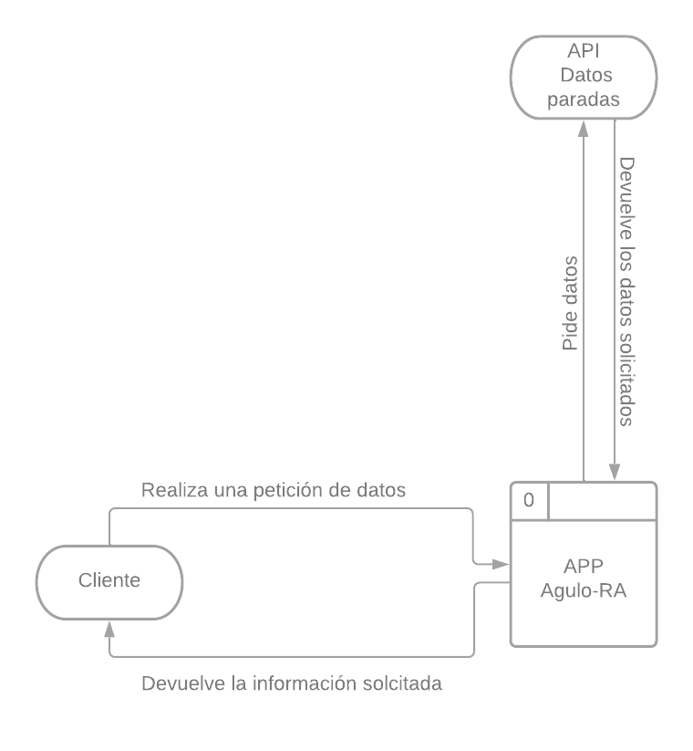

- API Datos Parada: se trata de una API que nos proporciona un JSON con los diferentes datos que se quieran solicitar (Nombre de la parada, descripción imagen o animación, etc.)
- App Agulo RA: Es la App en si misma se comunicará con la api y devolverá los datos tratados al usuario.
- El usuario realiza las acciones disponibles que le proporciona la APP

7.2. DFD 1
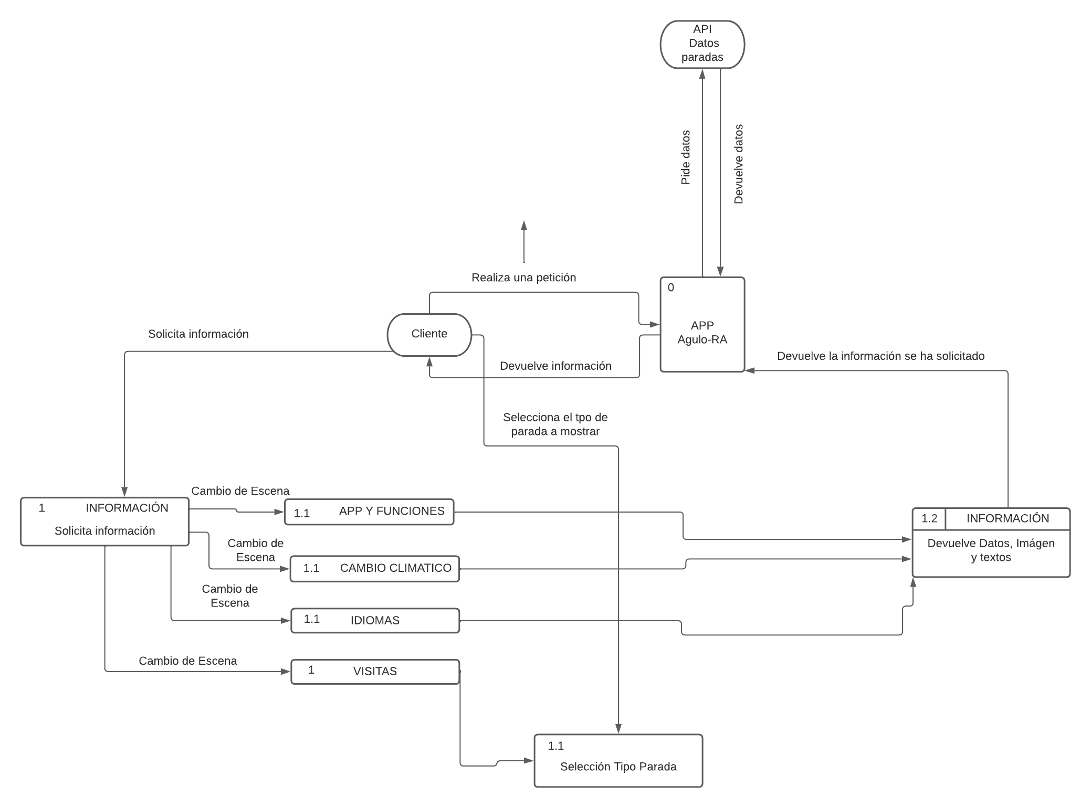

Los procesos de nivel 0 se encuentran descritos en el apartado DFD Contexto anteriormente desarrollado.

- Solicita información: El cliente solicita la información de cada apartado, en este momento se cambia de escena y se muestran los datos que se encuentran en la misma. (App y funciones, cambio climático, idiomas, visitas). En el cambio de idioma realiza el cambio de información (idioma) de todo el contenido de la APP.
- Devuelve datos, imagen y texto: Para cada escena se muestra los datos asociados.

7.3. DFD 2
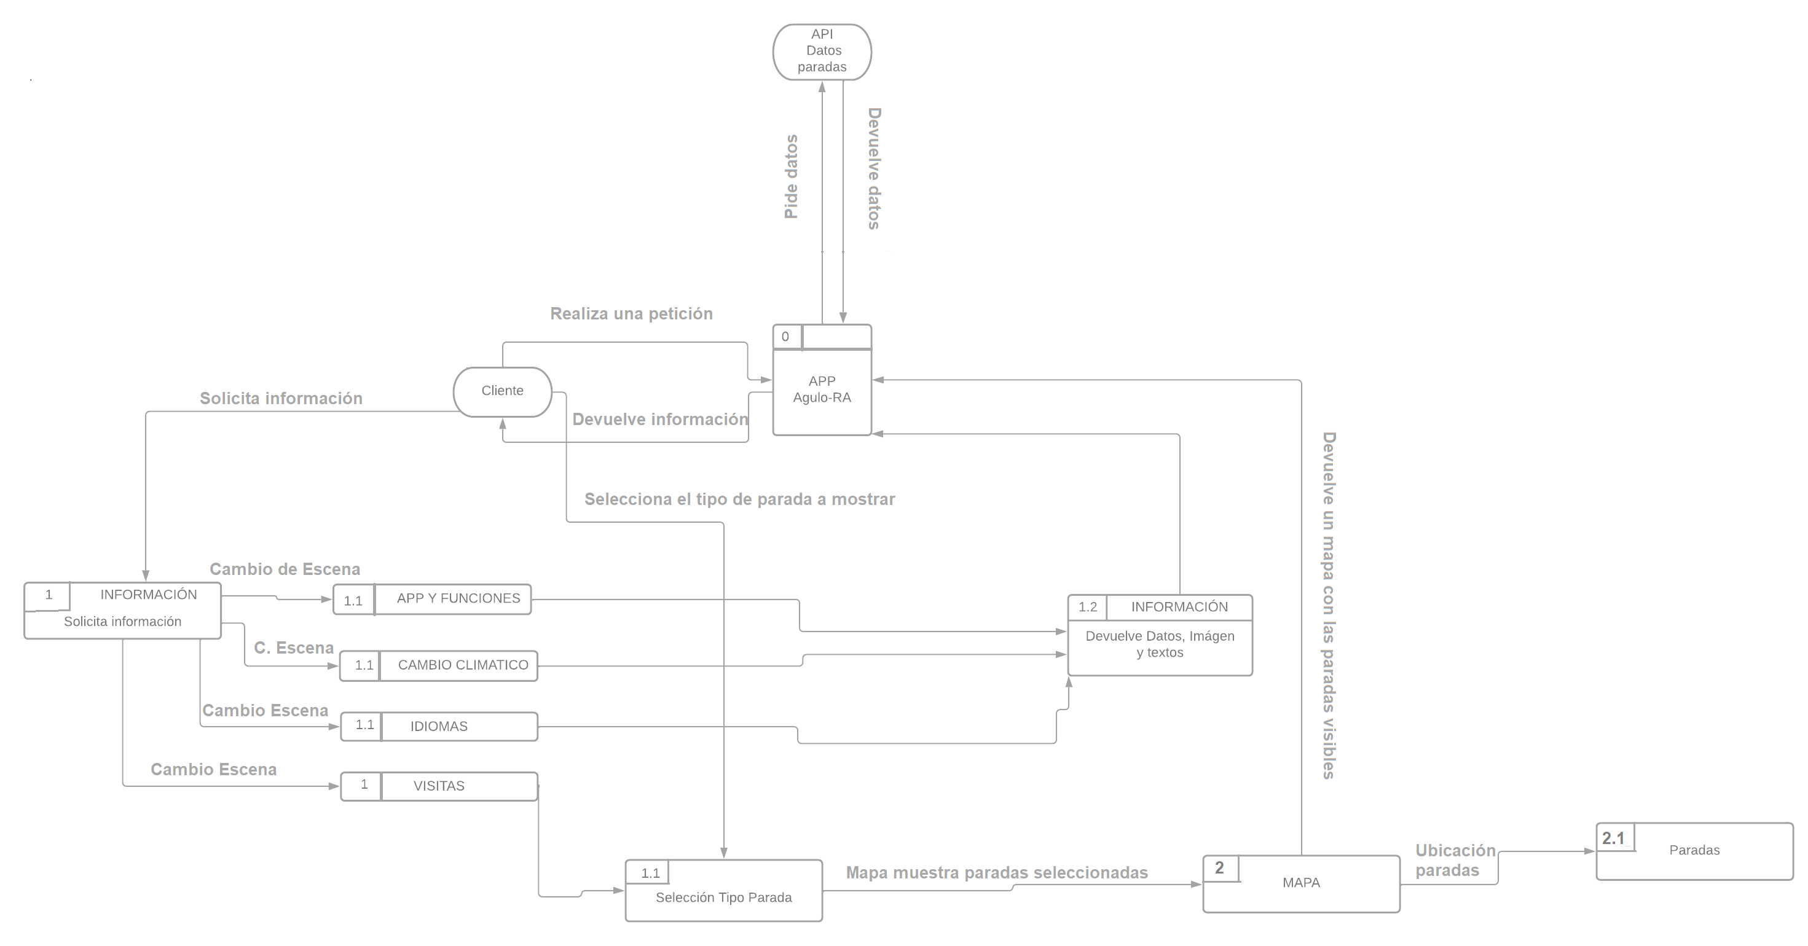

Los procesos y subprocesos de nivel 0 y 1 del dfd se encuentran en los apartados anteriormente desarrollados correspondiente a cada uno.

- MAPA: Muestra las paradas seleccionadas
- Paradas: se ubican en el mapa según la información de sus coordenadas GPS.

7.4. DFD 3

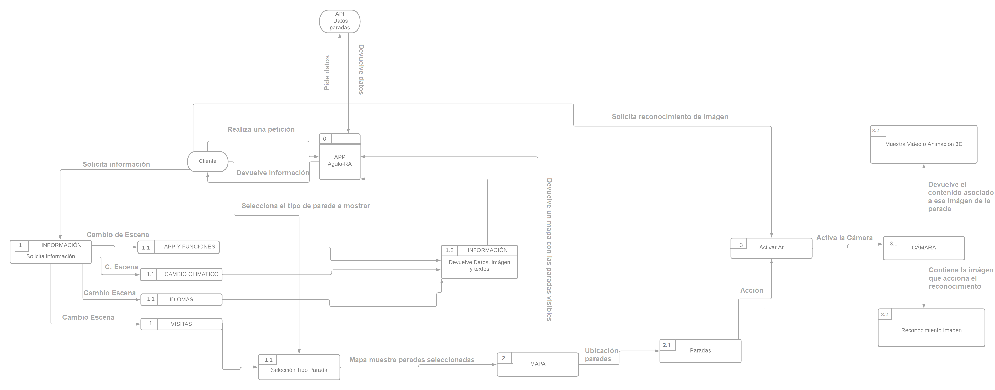

Los procesos y subprocesos de nivel 0, 1 y 2 se encuentran en los apartados anteriormente desarrollados correspondientes a cada uno.

- ActivarAr: El usuario activa el la cámara para los procesos de reconocimiento de imagen una vez se ha reconocido la imagen asociada mostrará el video o animación 3D correspondiente.
- Cámara: Se encarga de activar la cámara del dispositivo para poder realizar las acciones de reconocimiento y muestra del contenido asociado.

Según los diagramas de flujo de datos desarrollados queda claro que no existirá ningún tipo de entrada de datos que sea proporcionada por los usuarios . Se recogerán los datos ya introducidos en una base de datos json y se tratarán los datos para mostrarlos al usuario según su correspondiente escena o proceso.

Según los diagramas de flujo de datos desarrollados queda claro que no existirá ningún tipo de entrada de datos que sea proporcionada por los usuarios . Se recogerán los datos ya introducidos en una base de datos json y se tratarán los datos para mostrarlos al usuario según su correspondiente escena o proceso.

8. Modelo E-R
A continuación se detallarán las diferentes entidades y relaciones entre los datos que serán almacenados. Además se explicará cada uno de los datos implicados en el diagrama.

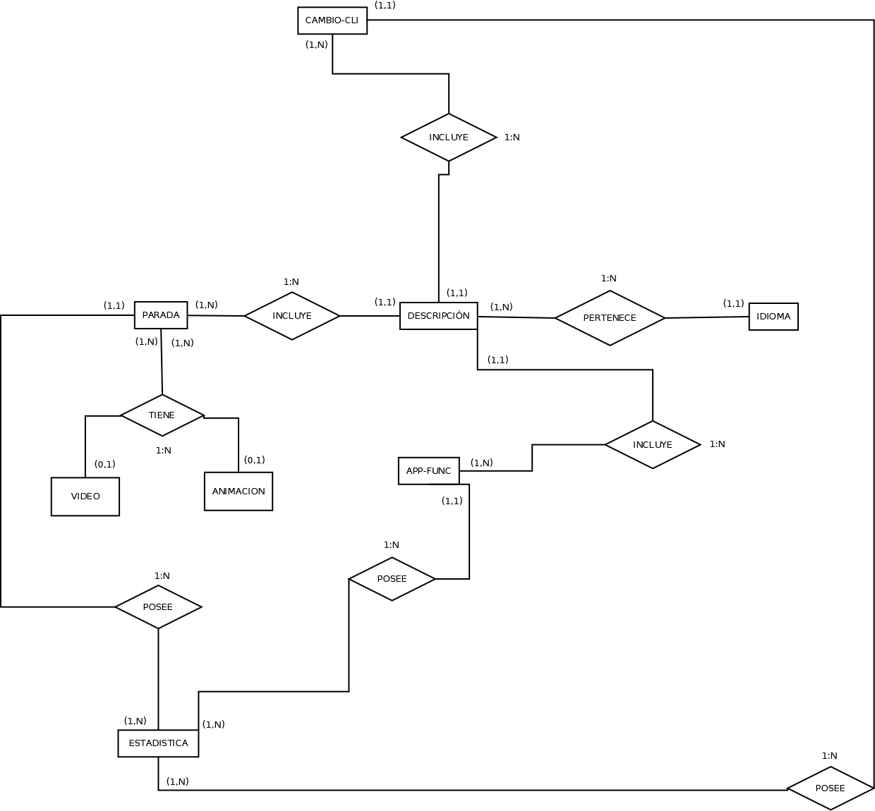

Como entidades tenemos:

PARADA:
Parada hace referencia a los datos que se almacenarán para cada uno de los puntos de interés que se usarán en la API de MapBox.

PARADA tiene una relación 1:N con DESCRIPCIÓN ya que se necesitará tener para cada parada una descripción diferente.

Para cada una de las descripciones de las paradas estarán disponibles en varios idiomas.

Cada parada tendrá un video o una animación.

CAMBIO-CLI

CAMBIO-CLI hace referencia al apartado sobre cambio climático de la app este apartado contiene una imagen, un texto y una descripción

CAMBIO-CLI tiene una relación 1:N con descripción ya que existirá la misma descripción en varios idiomas.

APP-FUNC tiene una relación 1:N con descripción ya que existirá la misma descripción en varios idiomas.

DESCRIPCIÓN
Descripción hace referencia a todas las descripciones de paradas esta entidad tiene una relación 1:N con IDIOMAS ya que existirá la misma descripción para varios idiomas

IDIOMA
Almacenará los diferentes idiomas que se usarán en la APP tiene una relación 1:N con descripción. Existirá una descripción en múltiples idiomas

ESTADÍSTICAS
Estadísticas hace referencia a los datos que se almacenarán de las visitas a cada uno de los apartados que podrán ser visualizados de la APP

9. Modelo transformado
A continuación se detallará como es el resultado final de del modelo transformado del modelo entidad-relación anteriormente entregado. A demás se dará un pequeño resumen del resultado y una conclusión final.

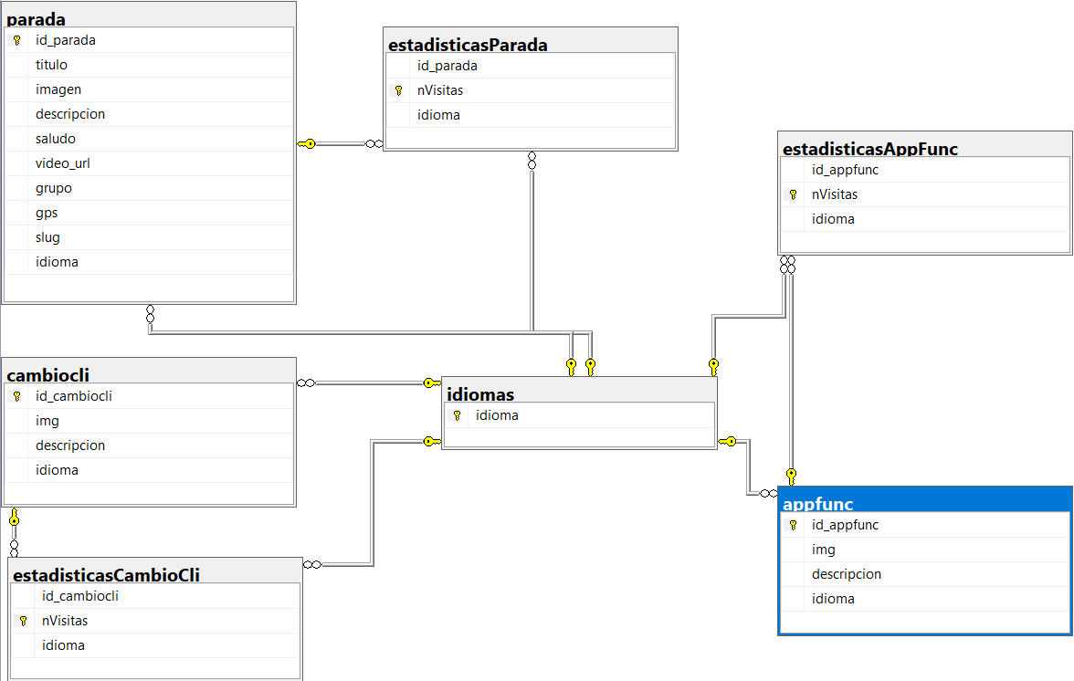
TABLA parada

Para la tabla parada guardaremos varios datos de importancia:

- id_parada → es el identificador de la parada es la clave primaria y única para cada parada.
- Titulo → almacenará el nombre de la parada
- imagen → guardará una URL de la imagen que posea esa parada
- descripción → almacenará toda la información de esa parada
- saludo → almacenará un pequeño texto con información sobre esa parada
- video_url → almacenará en caso de que lo tenga el video que pertenezca a esa parada.
- grupo → aquí almacenará el grupo al que pertenece esa parada (historia aborigen, lugares, personajes, arquitectura …)
- slug → almacenará un pequeño texto de la parada para que sea fácil trabajar con las paradas, un ejemplo de slug : el-chorro-la-vica mientras que su titulo sería “El Chorro (La Vica)”.
- Idioma → Idioma de la descripción

TABLA appfunc

- id_appfunc → es el identificador de la información del apartado APP Y FUNCIONES
- img → almacenará una URL de la imagen perteneciente al apartado APP Y FUNCIONES
- descripcion → almacenará un texto con la descripción sobre la app y sus funciones
- idioma → idioma de la descripción.

TABLA cambioCli
- id_cambiocli → es el identificador de la información del apartado CAMBIO CLIMATICO
- img → almacenará una URL de la imagen perteneciente al apartado CAMBIO CLIMATICO
- descripcion → almacenará un texto con la descripción sobre el cambio climático.
- Idioma → Idioma de la descripción

TABLA estadisticasAppFunc
- id_appfunc → es la clave foránea de la tabla appfunc
- nVisitas → Almacenará el numero de visitas
- idioma → Es el idioma en el que existe una visualización

TABLA estadisticasParada
- id_parada → es la clave foránea de la tabla parada.
- nVisitas → Almacenará el numero de visitas
- idioma → Es el idioma en el que existe una visualización

TABLA estadisticasCambioCli
- id_cambiocli → es la clave foránea de la tabla cambiocli
- nVisitas → Almacenará el numero de visitas
- idioma → Es el idioma en el que existe una visualización

Las tablas de estadísticas se encargaran simplemente de almacenar un dato de importancia y es el numero de veces que se accede a cada apartado, cada vez que se accede el contador aumenta.

Según el modelo transformado anteriormente detallado podemos concluir que una base de datos relacional no sería lo óptimo para la APP ha desarrollar. Aunque puede ser bastante útil para los datos que se almacenarán de las estadísticas.

10. Casos de uso
A continuación se detallará los casos de usos posibles para la aplicación desarrollada. Además de una breve explicación para cada una de las interacciones posibles entre el usuario final y la app.

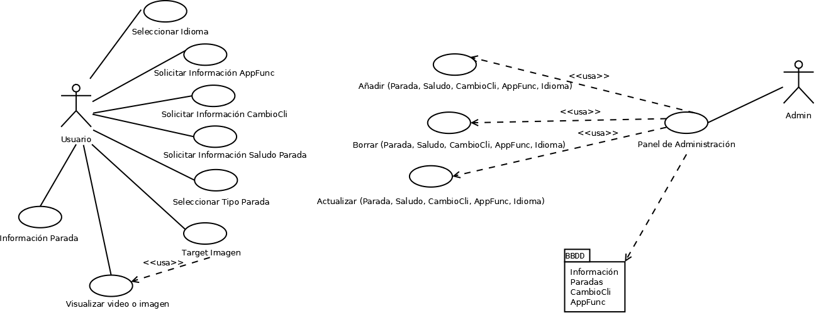

Como actores tenemos el usuario final y el administrador.

- Seleccionar idioma → El usuario podrá elegir el idioma en el que se va a visualizar todo el contenido de la app.

- Solicitar información AppFunc → El usuario podrá acceder a la escena de App y Funciones la cuál contiene información sobre la App en si misma en diferentes idiomas.

- Solicitar Información Cambio Cli → El usuario accederá a la escena de Cambio Climatico la cuál contiene información sobre el cambio climático en diferentes idiomas.

- Solicitar información Saludo → El usuario desde el mapa podrá seleccionar una parada al hacerlo se devuelve un pequeño texto con información sobre esa parada.

- Seleccionar el Tipo de Parada → El usuario podrá seleccionar el tipo de parada (LUGARES, PERSONAJES, ARQUITECTURA, HISTORIA ABORIGEN, TRADICIONES).

- Target Imagen → Desde esta escena se activará el AR para que el usuario pueda apuntar a una imagen y esta sea reconocida devolviendo un video o una imagen sobre el target.

- Visualizar video o imagen → Una vez se ha reconocido el target de la imagen y este coincide con el target de la parada asociado se mostrará un video o imagen.

- Información Parada → El usuario podrá acceder a la escena de información sobre la parada.
- Añadir → El Administrador podrá añadir información para cada uno de las escenas.

- Actualizar → El Administrador podrá actualizar información para cada una de las escenas.

- Borrar → El administrador podrá borrar información para cada una de las escenas.

Según el caso de uso anteriormente detallado podemos concluir que una base de datos relacional no sería lo óptimo para la APP ha desarrollar. Aunque puede ser bastante útil para los datos que se almacenarán de las estadísticas.

11. Documentación de la codificación
En este documento se detallaran cada una de las clases y métodos usados para la construcción de la APP de AguloAR.

Al haber desarrollado la aplicación en Unity, me he visto obligado a distribuir todo en pequeños componentes. Dando un Resultado total de unas 35 clases. Cada una con un pequeño propósito. Además han habido clases que se comparten con diferentes escenas de Unity que han sido tratadas de una forma especial usando un patrón llamado Singleton (Instancia única).

Además para el desarrollo de AguloAR se han usado múltiples librerías para poder llevar acabo todo el proyecto. Las librerías usadas:
- JsonDotNet (Para trabajar con JSON)
- Firebase (Para el uso de la base de datos)
- MapBox (Para el tratamiento del mapa y el uso de puntos de interés)
- EasyAR (Para el uso de realidad aumentada y reconocimiento de imágenes)

Creo que es de importancia ver de forma general todos los scripts usados para el tratamiento y desarrollo de la APP de AguloAR.

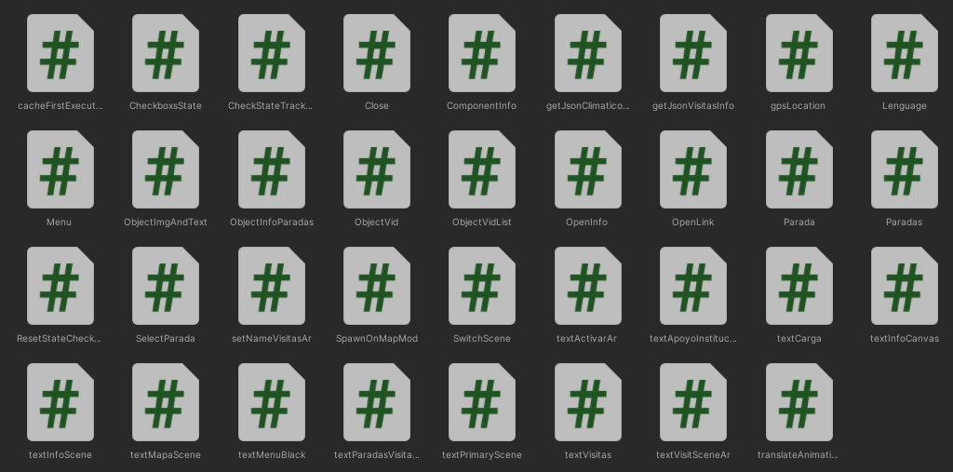

También mencionar que la APP se ha desarrollado única y exclusivamente en C#.

En Unity existen diferentes métodos por defecto que se usarán según que se vaya a hacer o se necesite. Estos métodos tienen un ciclo de vida que afectará a como deben de usarse. Algunos de estos métodos son:

- Start()
- Update()
- Awake()
- OnEnable()
- OnDestroy()

Para que quede mas claro:

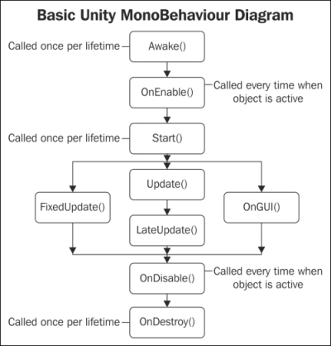

CacheFirstExecution

Esta clase se ejecuta en la primera escena, y se encarga de guardar las preferencias de idiomas para saltar en su segunda ejecución directamente a la escena primaria y no pasar por la de idiomas. Estas preferencias se podrán cambiar.

- Método Start()
  - En su método Start() verificamos si existe el archivo “preference.txt”, si existe cargamos el idioma guardado. Si no existe el contenedor de idiomas oculto lo pasamos a visible para que el usuario elija el idioma de su preferencia.

- Método Update()
  - Este método se encargará de actualizar el estado del contenedor de idiomas haciendo que se visualice el mismo.

- Método saveData(string idioma)
  - Este método es llamado cada vez que el usuario selecciona un idioma, cuando el usuario realiza tal acción se guarda el idioma (es, en, de) en el archivo preference.txt.

CheckBoxState

Esta clase es un molde con los valores booleanos para cada uno de los chekboxs contenidos en la escena “visitScene”
- Método Awake()
  - Contiene un patrón Singleton para quedarnos con una única instancia de este objeto y poder hacer referencia siempre al mismo.

Además contiene sus métodos getter y setter siguientes:

- public bool Lugares
- public bool Personajes
- public bool Arquitectura
- public bool Tradiciones
- public bool HistoriaAborigen
- public bool Iniciado

CheckStateTracking

Esta clase se encarga de comprobar continuamente si la imagen que se trata de reconocer coincide con la parada seleccionada, si es a si se procederá a descargar el video, imagen o animación perteneciente a esa parada.

- Método Awake()
  - Se encarga de ejecutar el método makeRequest().
- Método Update()
  - Este método se encarga continuamente de comprobar si coincide la imagen a reconocer y la parada que se trata de visualizar. Si es a si, el componente con el contenido se hará visible.
- Método makeRequest()
  - Se encarga de realizar la petición a la base de datos para proceder a la descarga del video o animación de esa parada.
- Método getText(IEnumerable<string> lineas)
  - Se encarga de recorrer el string con el nombre de la parada si esta es muy grande se añadirán saltos de lineas.

Close

Esta clase se encarga de comprobar si el gps está activo, si no es a si mostrará un aviso que al darle click te redirigirá a la escena de visitas.

- Método closeWindow(GameObject aviso)
  - Se le pasa un objeto y este lo pondrá en oculto.
- Método Update()
  - Comprobará continuamente si el GPS está activo, si no lo está mostrará un aviso.

ComponentInfo

Esta clase se encarga de estar pendiente si el usuario hace click sobre alguna de las paradas, en ese caso se activará el botón para ir a la escena de realidad aumentada.

- Método Awake()
  - Lleva un patrón singleton para quedarnos con una sola instancia del objeto y poder trabajar los datos que contiene.

- Método Update()
  - Se encarga de actualizar el estado del botón de AR, además de actualizar el color, texto del banner con el nombre de las paradas y el botón de AR.

GetJsonClimaticoAndFunciones

Esta clase se encarga de conectarse a la base de datos Firebase, la cuál nos devuelve un JSON con el que poder trabajar. En este caso nos traemos toda la información perteneciente a la escena de CambioClimatico y la escena de AppFunc. Comparten el mismo formato de JSON donde se descarga: una imagen y un texto.

- Método Start()
  - Se encarga de llamar al método getTextCambioClimaticoAndFunc(), además contiene la conexión a la base de datos, donde si el resultado es correcto llamará al método login().
- Método login()
  - Se encarga del login hacia la base de datos de Firebase.
- Método getTextCambioClimaticoAndFunc()
  - Este método se encarga de llamar al método loadData() además de inicializar una co-rutina con el método StartCorutine(makeRequestImage())
- Método loadData()
  - Se encarga de la llamada al método valueChange() con los datos que queremos traernos de la base de datos.
- Método valueChange()
  - Este método es un método especial es el que se encarga de traer el JSON de la base de datos Firebase además los datos como el texto son tratados y parseados, ya que el texto viene con un formato preestablecido con etiquetas HTML y se debe parsear para que se interpretada con las etiquetas richText.
- Método makeRequestImage()
  - Una vez obtenido la URL de la imagen esta para ser usada en un objeto 2D o 3D de Unity debe tratarse de una forma especial, se debe pasar como textura.

GetJsonVisitasInfo

Esta clase se encarga de la conexión a la base de datos Firebase trayendo el JSON y tratándolo para obtener los datos perteneciente a la parada de la cuál se quiere saber información.

- Método Start()
  - Se encarga de llamar al método getTextVisitasInfo(), además se encarga de intentar hacer la conexión a la base de datos, si la conexión es correcta llamará al método login().
- Método login()
  - Se encarga de realizar el login en la base de datos a la que tratamos de acceder.
- Método getTextVisitasInfo()
  - Se encarga de llamar al método loadData() y además se encarga de inicializar una co-rutina con el método StartCorutine(makeRequestImage()).
- Método loadData()
  - Se encarga de la llamada al método valueChange() con los datos que queremos traernos de la base de datos.
- Método valueChange()
  - Este método es un método especial es el que se encarga de traer el JSON de la base de datos Firebase además los datos como el texto son tratados y parseados, ya que el texto viene con un formato preestablecido con etiquetas HTML y se debe parsear para que sea interpretada con las etiquetas richText.

- Método makeRequestImage()
  - Se encarga de convertir la imagen de la URL proporcionada en una textura y posteriormente pasarla a un objeto tipo imagen.

GpsLocation

Esta clase se encarga de comprobar continuamente el estado del GPS.
- Método Update()
  - Ejecuta constantemente una co-rutina contenida en el método GPSLoc().
- Método GPSLoc()
  - Este método se encarga de comprobar el estado actual del gps del usuario.
Lenguage

Esta clase se encarga de devolver dos valores que serán usados por las demás clases. Estos valores son el idioma (“es”, “de”,”en”) y la posicion del indice del idioma actual (0,1,2).

- Método Awake()
  - Contiene un patrón singleton para quedarnos con una única instancia de este objeto y poder trabajar con los valores que tienen sus variables.
- Método Update()
  - Se encarga constantemente de verificar la posición del indice del idioma y actualizarlo si el idioma cambia.
- Método setIdioma(string leng)
  - Este método se encarga de setear el valor del idioma, valores admitidos → es, de, en

Menu

Esta clase se encarga de la apertura y cierre de la escena MenuBlackScene.

- Método Awake()
  - Contiene un patrón singleton para quedarnos con una instancia única de este objeto.
- Método openMenu()
  - Se encarga de abrir el MenuBlackScene guardando el número de escena desde la que se está abriendo el Menú, ya que este es accesible desde todas las escenas.
- Método closeMenu()
  - Cierra la escena MenuBlackScene y te devuelve a la escena desde la que lo abriste.

ObjectImgAndText

Esta clase es un molde que será usado por la clase getJsonClimaticoAndFunciones, este molde es el necesario para tratar el JSON descargado de la base de datos FIREBASE.

No contiene ningún método, sus variables usadas para dar forma al JSON son:

public int id { get; set;}
public string titulo { get; set;}
public string descripcion { get; set;}
public string imagen { get; set;}

ObjectInfoParadas

Esta clase es un molde que será usado por la clase getJsonVisitasInfo, este molde es el necesario para tratar el JSON descargado de la base de datos FIREBASE.

No contiene ningún método, sus variables usadas para dar forma el JSON son:

public int id { get; set;}
public string id_parada { get; set;}
public string titulo { get; set;}
public string imagen { get; set;}
public string descripcion { get; set;}
public string saludo { get; set;}
public string extra { get; set;}
public string slug { get; set;}

ObjectVid

Esta clase es un molde que será usado por la clase checkStateTracking, este molde es el necesario para tratar el JSON descargado de la base de datos FIREBASE.

public int id { get; set;}
public string id_modelo { get; set;}
public string titulo { get; set;}
public string video { get; set;}
public string modelo { get; set;}
public string slug { get; set;}

ObjectVidList

Esta clase tan solo contiene una lista de tipo ObjectVid, se ha hecho a si para poder compartir de una forma simple esta clase atreves de un objeto prefab de Unity.

OpenInfo

Esta clase se encarga de contener ciertos datos que deben ser compartidos con diferentes escenas
MapaScene e InfoScene.

- Método Awake()
  - Contiene un patrón singleton para quedarnos con una única instancia del objeto.
- Método getNameParada()
  - Obtiene el nombre de la parada a partir del GameObject que se le pasa por parámetro. Y además se encarga de setear el nombre en un objeto tipo Text, además de cambiar el color del banner de Ar también el texto de AR y de poner en visible la flecha de AR.
- Método Name
  - Es un getter y setter de la variable Name que contiene el nombre de la parada seleccionada.

OpenLink

Esta clase contiene un único método que nos permite pasar un texto con formato URL y lo transforma en un texto tipo LINK el cuál puede ser clickeado.

- Método Open(string URL)
  - Nos permite convertir un texto en un link.

Parada

Esta clase es un molde que será usado por la clase SpawnOnMapMod. Este molde contiene las coordenadas, nombre, tipo y visibilidad de la parada.

Paradas

Esta clase contiene una lista de tipo Parada.

- Método Paradas()
  - Se trata del constructor de la clase y en ella se encuentran las múltiples paradas usadas y su información
- Método Awake()
  - Contiene un patrón singleton para quedarnos con una instancia única de este objeto y que sea compartida por múltiples objetos.
- Método Instance()
  - Devuelve la instancia
- Método listaParadas()
  - Devuelve la lista de paradas.

ResetStateCheckBox

Esta clase se encarga limpiar los valores establecidos en los checkboxs de la escena VisitSceneAR devolviendo sus valores a false.

- Método Reset()
  - Este método limpia los valores de los chekboxs y la parada seleccionada.
- Método ResetParada()
  - Este método se encarga de “deseleccionar” la parada que se haya elegido.

SelectParada

Esta clase contendrá los objetos checkboxs (Toggle) para poder trabajar con ellos.

- Método Awake()
  - Se encarga de poner a false la visibilidad del botón que te lleva al mapa con los tipos de paradas seleccionados.
- Método addOrRemoveParada()
  - Se encarga simplemente de establecer un idioma, si este se encuentra a null será ES por defecto.

- Método paradasAmostrar()
  - Se encarga de recorrer cada una de las paradas y cambiar su visibilidad a true o false si estas pertenecen al grupo de paradas seleccionadas.
- Método setToggle(Toggle toggle)
  - Se encarga de añadir a una lista de tipos de paradas activas cada uno de los checkboxs (Toggle) que se encuentren seleccionados.
- Método list()
  - Se encarga de setear los valores de la clase CheckBoxState según el valor de los checkbox de la escena VisitScene
- Método listener(bool state, Toggle toggle)
  - Se encarga de estar atento a los cambios que se produzcan en los valores de los checkboxs
- Método Update()
  - Se encarga de comprobar si hay algún checkbox con valor true, si es a si se visualiza la imagen que permite cambiar a la escena mapa. Además llamamos al método listener continuamente para comprobar continuamente cada checkbox y el valor de cada unos de los valores booleanos de la clase CheckBoxState.
SetNameVisitasAr

Se encarga de setear el nombre de la parada seleccionada al banner con su texto.

- Método Update()
  - Se encarga de actualizar el texto del banner con el nombre de la parada seleccionada.

SpawnOnMapMod

Esta clase se encarga de poner en el mapa las paradas (puntos de interés) que pertenezcan al grupo de paradas seleccionados en la escena de VisitScene.

- Método Start()
  - Se encarga de recorrer un array con las paradas seleccionadas. Estas contienen unas coordenadas GPS y este es el dato usado para saber la posición donde deben estar colocadas en el mapa. Además desde aquí se llamará al método comprueba para comprobar si esta parada ha sido visitada o no.
- Método comprueba()
  - Se encarga de comprobar si el nombre de la parada existe en el fichero generado “paradasVisitadas” si es a si, el icono de la parada será el icono de parada ya visitada (color verde).
- Método addSaltoLinea()
  - Agregará un salto de linea al nombre de la parada si este supera los 14 caracteres.
- Método Update()
  - Se encarga de spawnear cada objeto parada en el mapa. Además ocultará la imagen de carga.

SwitchScene

Esta clase se encarga del cambio de escena entre las múltiples escenas existentes.

- Método switchScene(int scene)
  - Se le pasa el numero de escena a la que se quiere cambiar, y cambia la escena.
- Método SwitchSceneActivarAr()
  - Comprueba si está activo el botón de activarAr, si es a si te cambia a la escena de AR.
- Método switchSceneIdiomas()
  - Se encarga de llevarte a la escena de idiomas desde cualquier escena.

TextActivarAr

Esta clase se encarga de cambiar los textos de la escena AR.

- Método Update()
  - Este método se encarga de actualizar los textos de estas escena según el idioma que se haya seleccionado en la APP.

TextEstadisticas

Esta clase se encarga de cambiar los textos de la escena estadisticas.

- Método Update()
  - Este método se encarga de actualizar los textos de esta escena según el idioma que se haya seleccionado en la APP.

TextCarga

Esta clase se encarga de cambiar los textos del objeto con la imagen de carga.

- Método Update()
  - Este método se encarga de actualizar los textos de este objeto según el idioma que se haya seleccionado en la APP.

TextInfoCanvas

Esta clase se encarga de cambiar los textos pertenecientes a la escena InfoScene.

- Método Update()
  - Este método se encarga de actualizar los textos de esta escena según el idioma que se haya seleccionado en la APP.

TextInfoScene

Esta clase se encarga de cambiar los textos pertenecientes a la escena InfoScene.

- Método Update()
  - Este método se encarga de actualizar los textos de esta escena según el idioma que se haya seleccionado en la APP.

TextMapaScene

Esta clase se encarga de cambiar los textos pertenecientes a la escena MapaScene.

- Método Update()
  - Este método se encarga de actualizar los textos de esta escena según el idioma que se haya seleccionado en la APP.

TextMenuBlack

Esta clase se encarga de cambiar los textos pertenecientes a la escena MenuBlackScene.

- Método Update()
  - Este método se encarga de actualizar los textos de esta escena según el idioma que se haya seleccionado en la APP.

TextParadaVisitada

Esta clase se encarga de cambiar los textos pertenecientes al saludo de cada parada.

- Método Update()
  - Este método se encarga de actualizar los textos de este objeto según el idioma que se haya seleccionado en la APP.

TextPrimaryScene

Esta clase se encarga de cambiar los textos pertenecientes a la escena PrimaryScene.

- Método Update()
  - Este método se encarga de actualizar los textos de esta escena según el idioma que se haya seleccionado en la APP.

TextVisitas

Esta clase se encarga de cambiar los textos pertenecientes a la escena VisitasScene.

- Método Update()
  - Este método se encarga de actualizar los textos de esta escena según el idioma que se haya seleccionado en la APP.

TextVisitSceneAr

Esta clase se encarga de cambiar los textos pertenecientes a la escena VisitSceneAr.

- Método Update()
  - Este método se encarga de actualizar los textos de esta escena según el idioma que se haya seleccionado en la APP.

TranslateAnimationZ

Esta clase se encarga del control de movimiento en el eje Z de la animación spoetnik AnimationZ.

- Método Update()
  - Se encarga de mover el objeto con el globo spoetnik hacia arriba y resetear su estado devolviéndolo a su punto de partida, y vuelta a empezar.

Como se a comentado al principio del documento Unity te obliga a componentizar absolutamente todo. Repartiendo cada acción de cada clase en múltiples objetos y o clases. Haciendo más fácil el poder reparar o realizar cambios en cada clase o método.

12. Pantallazos de la Beta o Prototipo

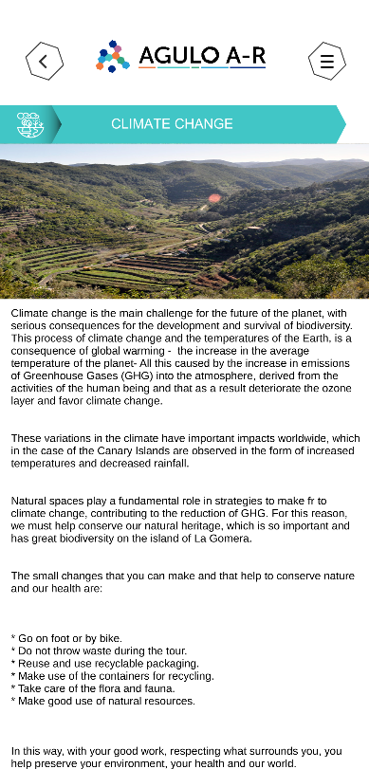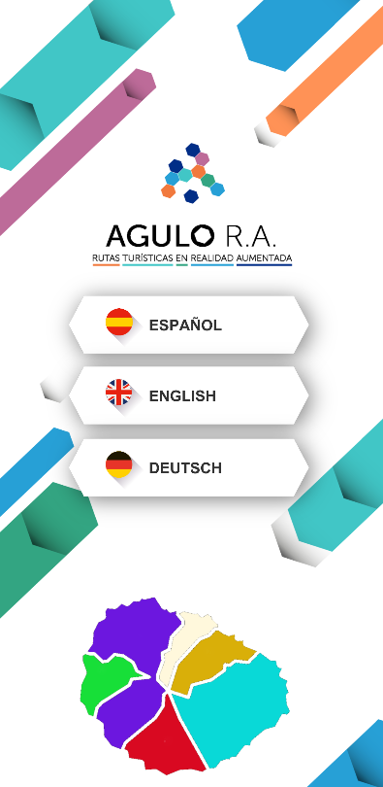

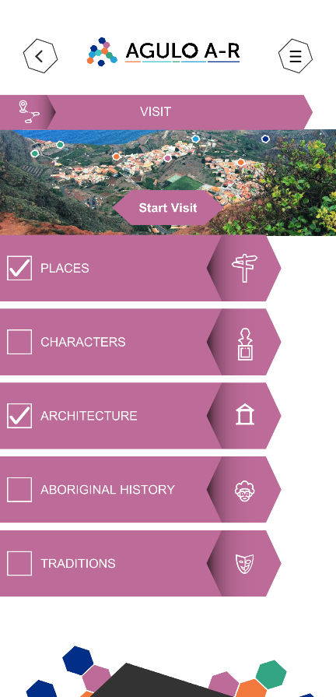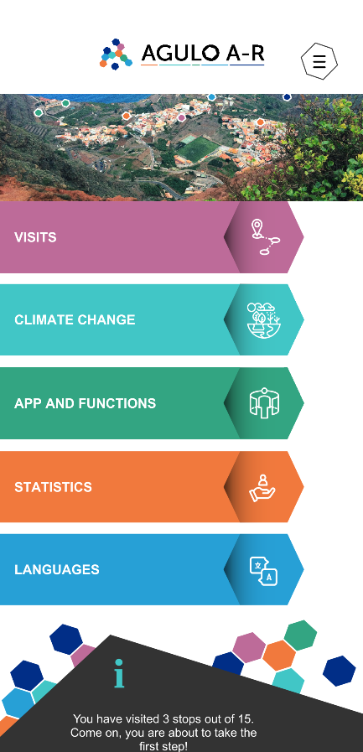

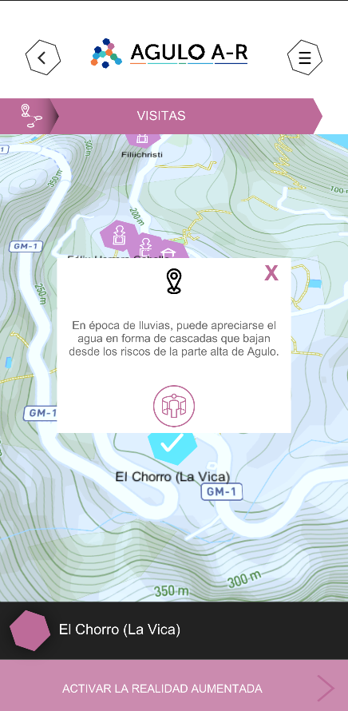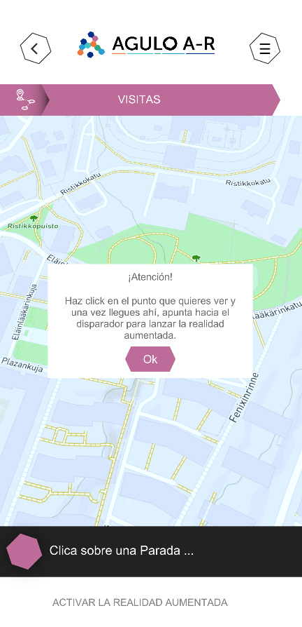

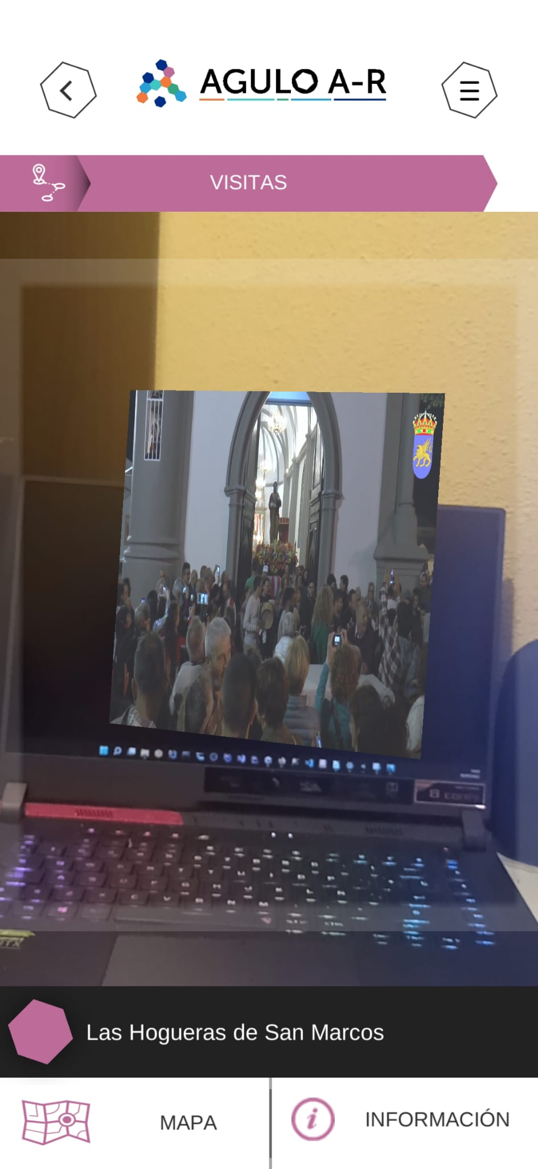

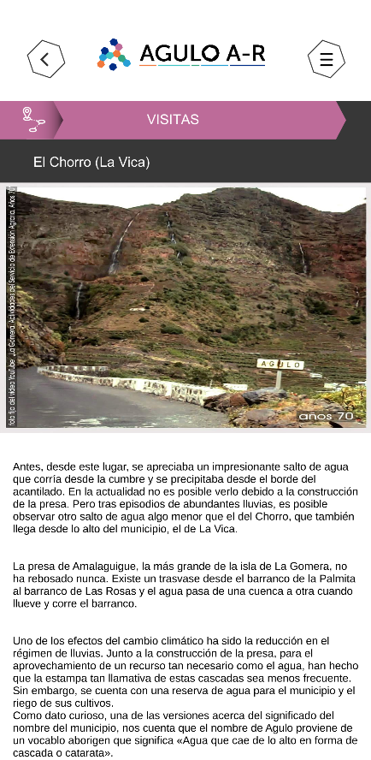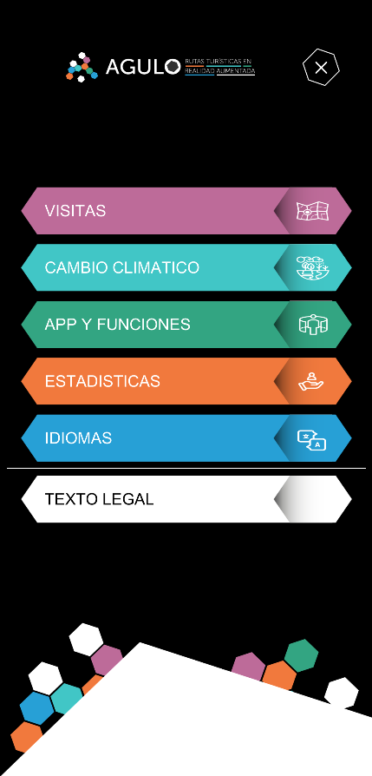

13. Conclusiones
El uso de Unity ha sido todo un reto, donde una de las cosas mas complicadas ha sido el hacer completamente responsiva la APP. Además Unity trabaja completamente con componentes, donde para cualquier cosa sencilla vas a necesitar de una nueva clase o varias.
Además se debe de conocer muy bien que componente nos proporciona Unity, muchas veces ya lo que queremos hacer está hecho y solo debes de conocer ese componente para agregarlo al objeto.
También hay veces en las que se necesita el uso de varios componentes que se complementan y cumplen una función, por ejemplo para las ventanas donde existe un scroll se ha necesitado usar varios componentes.
En Unity quizás se necesite que un objeto comparta información con otros objetos contenidos en diferentes escenas, y esto a priori parece sencillo pero va mucho mas allá donde se necesita el convertir ese objeto en un prefab y la clase (el componente) debe tener un patrón singleton haciendo que nos quedemos con una instancia única de ese objeto.
De esta forma el objeto no desaparece y toda la información guardada en ese objeto puede ser usada desde otras escenas y objetos o componentes. Si se trata de hacer sin este procedimiento, no obtendremos el resultado deseado, donde los datos que nos proporcione el objeto al que queremos acceder nos de una información falsa o incluso llegando a darnos un null.

14. Bibliografía
Gerea, C. (n.d.). Prototipo: Qué es y para qué sirve. FREED TOOLS. Visualizado en Marzo 2022, de https://freed.tools/blogs/ux-cx/prototipo
Modelo de prototipos. EcuRed. (n.d.). Visualizado en Marzo 2022, de https://www.ecured.cu/Modelo_de_prototipos
YouTube. (2013). YouTube. Retrieved March 20, 2022, from https://www.youtube.com/watch?v=0Pg5NjgNI6g.
Alcance y Limitaciones de un Proyecto - Cuáles son y ejemplos. (n.d.). Concepto.de. https://concepto.de/alcance-y-limitaciones-de-un-proyecto/
Asana. (n.d.). Qué son las metas de un proyecto y cómo redactarlas, con ejemplos • Asana. Asana. https://asana.com/es/resources/how-project-objectives
Anon, Ciclo de Vida de un Prototipo. INGENIERIA DE SOFTWARE. Disponible en: https://ingsoftware.weebly.com/ciclo-de-vida-de-un-prototipo.html Acceso el 1 de Abril, 2022.
Anon, Como calcular la jornada laboral de trabajo. Cuestiones Laborales. Disponible en:
https://www.cuestioneslaborales.es/como-calcular-la-jornada-de-trabajo/ Acceso el 1 de Abril, 2022.
Dedicated hosting: Ionos by 1&1. Dedicated hosting | IONOS by 1&1. (n.d.). Accedido el 1 de Abril, 2022, al siguiente sitio web https://www.ionos.com/hosting/dedicated-hosting
Proyecto de software Aplicado. Ingeniería de ... - ubiobio.cl. (n.d.). Accedido el 1 de Abril, 2022, http://repobib.ubiobio.cl/jspui/bitstream/123456789/2433/1/Lazo_Vallejos_Marcelo_Andres.pdf
Requirimientos funcionales y no funcionales Accedido el 1 de Abril, 2022, al siguiente sitio web https://sites.google.com/site/iutingenieriadelsoftware2013/analisis-de-requisitos/Requerimientos%20funcionales%20y%20no%20funcionales.jpg?attredirects=0
Práctica 3, 4 y 5 Accedido el 1 de Abril, 2022
Métrica 3 Accedido el 20 de Abril, 2022, al siguiente sitio web
https://administracionelectronica.gob.es/pae_Home/pae_Documentacion/pae_Metodolog/pae_Metrica_v3.html
Unity Technologies. (s/f). Unity user manual 2021.3 (LTS). Unity3d.Com. Recuperado el 27 de mayo de 2022, de https://docs.unity3d.com/Manual/index.html
Métrica v.3. (s/f). Gob.es. Recuperado el 27 de mayo de 2022, de https://administracionelectronica.gob.es/pae_Home/pae_Documentacion/pae_Metodolog/pae_Metrica_v3.html

